

安吉县山川乡2023-45地块
土壤污染状况初步调查报告

浙江环耀环境建设有限公司
$$\overline{\overline{\text{ ZHEJIANG HUANYAO ENVIRONMENTAL CONSTRUCTION CO}\text{.}\text{,LTD }}}$$
二〇二三年十二月
安吉县山川乡2023-45地块占地1365m²，位于安吉县山川乡马家弄村，地块外东北侧紧邻鸬鸟溪，地块外西侧紧邻闲置农田，地块外南侧为村内小道，地块中心地理坐标为119°39′55.742″E，30°28′6.158″N。根据《安吉县山川乡2023-45地块规划红线图》，该地块规划为农村社区服务设施用地，根据《国土空间调查、规划、用途管制用地用海分类指南》（自然资办发〔2020〕51号），该地块用地性质属于居住用地的范畴内。
根据现场踏勘以及对当地居民及相关政府部门工作人员的访谈可知，安吉县山川乡2023-45地块内历史上为农田，2014年前种植水稻和时蔬，2014年后以茶叶种植为主，基本不使用农药。地块内于2017年进行平整后闲置，2018年~2019年期间由周边马甲弄村村民自建临时仓库，主要用于存储农具，于2020年前后拆除。地块于2023年初起开始建设农村社区服务设施，现状主体工程已建设完成，地块内部水泥硬化已经完成。地块内历史上未进行工业生产活动，地块内无固废堆积和其他污染物，地块内无其他外填土。
地块周边主要企业有安吉鼎兴纸制品厂（1994年-至今）、安吉振强塑料制品厂（2000年-至今）、混凝土加工站（2008年-至今）、安吉兴荣纸品包装厂（2003年-至今）、安吉县山川民政橡塑保温制品总厂（1985年-2013年），无印染、电镀、喷漆等重点污染行业的企业。
根据2019年1月1日起施行的《中华人民共和国土壤污染防治法》第五十九条、第二款规定：“建设用地用途变更为住宅、公共管理与公共服务用地的，变更前应当按照规定进行土壤污染状况调查。”本地块现规划用途变更为农村社区服务设施用地，属于用途变更为居住用地的范畴内，因此需要开展土壤污染状况调查，以利于下一阶段地块开发利用的环境监管。同时，为进一步贯彻落实《土壤污染防治行动计划》（国发〔2016〕31号）、《国务院关于印发土壤污染防治行动计划的通知》（国发〔2016〕31号）、《关于印发浙江省土壤污染防治工作方案的通知》（浙政发〔2016〕47号）、《湖州市土壤污染防治工作方案（2017-2020年）》（湖政发〔2017〕27号）、《浙江省建设用地土壤污染风险管控和修复监督管理办法》（浙环发〔2021〕21号）等文件要求，该地块用地性质变更为居住用地的情况，变更前应当按照规定进行土壤污染状况调查，评估环境风险。安吉县山川乡人民政府为查明本地块土壤的历史受污染情况，以及确定本地块适合作为农村社区服务设施用地使用，特委托浙江环耀环境建设有限公司（以下简称我单位）对安吉县山川乡2023-45地块进行土壤污染状况初步调查，对该地块土壤污染情况进行初步识别，为该地块后续管理提供必要的技术支撑。
我单位于2023年7月~8月期间展开第一阶段环境调查，根据人员访谈、现场踏勘、资料收集等途径，了解地块的土地利用现状及历史、周边环境等情况，由于地块周边历史上有工业企业生产，无法确定场地内土壤和地下水是否受到污染，因此需要进一步开展采样调查工作。我单位根据第一阶段环境调查结果编制了《安吉县山川乡2023-45地块土壤污染状况初步调查方案》，并于2023年8月17日~19日通过专家函审，依据专家函审意见，我单位对监测方案进行完善。根据完善后的监测方案委托第三方监测机构杭州广测环境技术有限公司对地块及周边环境的土壤及地下水进行了采样分析，共布设4个土壤监测点位和4个地下水监测点位，现场共送检11个土壤样品（包括1个现场平行样）和5个地下水样品（包括1个现场平行样），实验室检测分析52项土壤指标和75项地下水指标；2023年08月25日进场作业，于2023年08月25日完成全部钻孔以及土壤采样工作；于2023年08月28日完成全部地下水采样。
根据监测结果，本次调查认为地块不属于污染地块，不需进行土壤环境详细调查即可直接用于规划的农村社区服务设施用地要求的再开发利用。现结合有关导则和标准编写了《安吉县山川乡2023-45地块土壤污染状况初步调查报告》，为业主及管理部门对本地块的管理和开发建设提供依据。
地块的现状和历史
安吉县山川乡2023-45地块位于安吉县山川乡马家弄村，地块外东北侧紧邻鸬鸟溪，地块外西侧紧邻闲置农田，地块外南侧为村内小道，本次初步调查地块面积约1365m²。
根据现场踏勘以及对当地居民及相关政府部门工作人员的访谈可知，安吉县山川乡2023-45地块内历史上为农田，2014年前种植水稻和时蔬，2014年后以茶叶种植为主，基本不使用农药。地块内于2017年进行平整后闲置，2018年~2019年期间由周边马甲弄村村民自建临时仓库，主要用于存储农具，于2020年前后拆除。地块于2023年初起开始建设农村社区服务设施，现状主体工程已建设完成，地块内部水泥硬化已经完成。地块内历史上未进行工业生产活动，地块内无固废堆积和其他污染物，地块内无其他外填土。
本次调查地块现场踏勘及现状照片见图3.3-1。

地块历史使用情况回顾
根据本地块历史卫星影像资料（结合浙江天地图及Google Earth获取到1960、1970、2000年、2009~2022年影像图）、现场勘察及人员访谈得到的信息，本地块用地历史情况如下：
  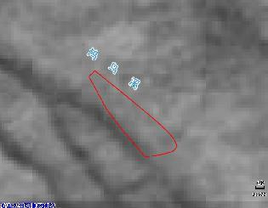 | 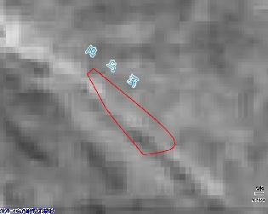
目地块1960年卫星影像 | 项目地块1970年卫星影像
说明：地块未曾开发利用，地块内为闲置农田。 | 说明：地块未曾开发利用，地块内为闲置农田。
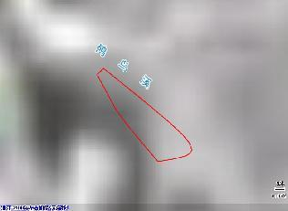 | 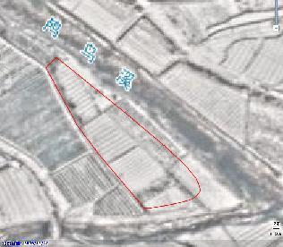
项目地块2000年卫星影像 | 项目地块2009年12月28日卫星影像
说明：地块未曾开发利用，地块内为闲置农田。 | 说明：地块未曾开发利用，地块内为闲置农田。
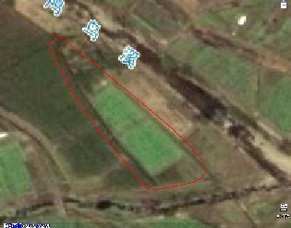 | 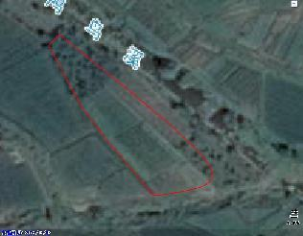
项目地块2012年3月31日卫星影像 | 项目地块2013年8月8日卫星影像
说明：地块未曾开发利用，地块内为闲置农田。 | 说明：地块未曾开发利用，地块内为闲置农田。
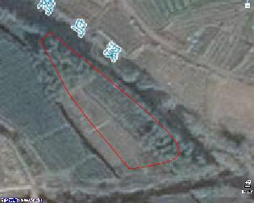 | 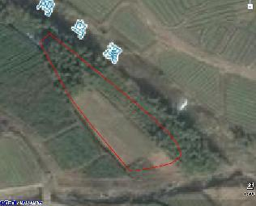
项目地块2014年11月20日卫星影像 | 项目地块2016年2月9日卫星影像
说明：地块未曾开发利用，地块内为闲置农田。 | 说明：地块未曾开发利用，地块内为闲置农田。
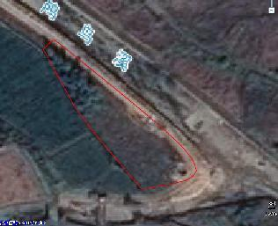 | 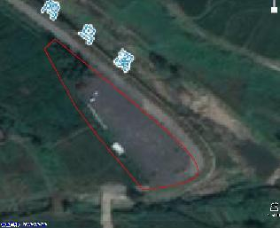  农具仓库
项目地块2017年11月3日卫星影像 | 项目地块2018年9月28日卫星影像
说明：地块内平整后闲置。 | 说明：地块内平整后闲置，地块内建有临时农具仓库。
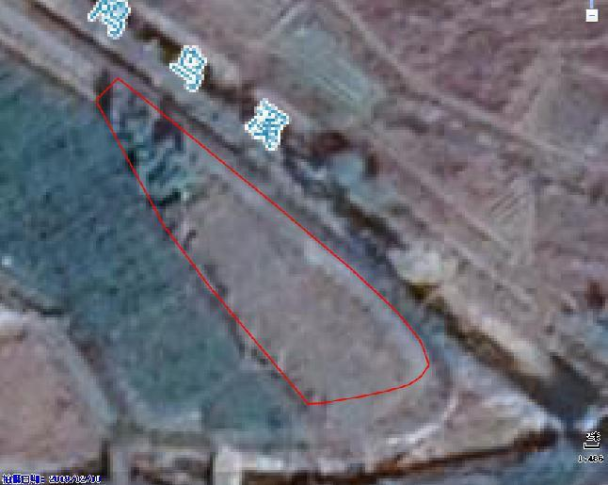
农具仓库
项目地块2019年12月10日卫星影像
说明：地块内平整后闲置，地块内西北侧建有临时农具仓库。
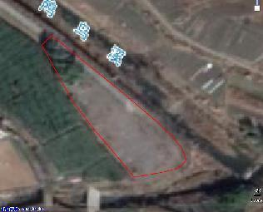 | 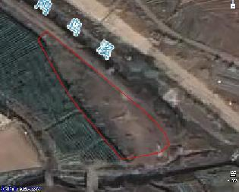
项目地块2021年1月8日卫星影像 | 项目地块2021年12月7日卫星影像
说明：地块内平整后闲置，地块内临时农具仓库拆除。 | 说明：地块内平整后闲置。
地块历史卫星影像图

地块内历史情况调查
安吉县山川乡2023-45地块占地1365m²，2014年前种植水稻和时蔬，2014年后以茶叶种植为主，2014年前地块内基本不使用农药，肥料以有机肥为主，基本不使用化肥，2014年后地块内种植茶叶，使用少量常规农药。地块内历史上未进行工业生产活动，地块内无固废堆积和其他污染物，地块内无其他外填土。
根据历史情况回顾、人员访谈及现场踏勘情况，地块内于2018年~2019年期间由周边马甲弄村村民自建临时仓库，主要用于存储农具，于2020年前后拆除。除此之外地块内历史上均无其他构筑物。
地块于2023年初起开始建设农村社区服务设施，现状主体工程已建设完成，地块内部水泥硬化已经完成。
周边地块的使用现状和历史

4.1.3 监测项目
土壤：综合考虑各方面因素，本地块初步调查选取以下污染物作为本次土壤评价的监测基本因子：《土壤环境质量建设用地土壤污染风险管控标准（试行）》（GB36600-2018）中45项基本项目和pH值、石油烃、锌、二硫化碳、硫化物、甲醛、丙酮、丁酮。
1、土壤pH
2、重金属8项
铜、铬（六价）、镍、铅、砷、镉、汞、锌。
3、挥发性有机物27项
四氯化碳、氯仿、氯甲烷、1，1-二氯乙烷、1，2-二氯乙烷、1，1-二氯乙烯、顺-1，2-二氯乙烯、反-1，2-二氯乙烯、二氯甲烷、1，2-二氯丙烷、1，1，1，2-四氯乙烷、1，1，2，2-四氯乙烷、四氯乙烯、1，1，1-三氯乙烷、1，1，2-三氯乙烷、三氯乙烯、1，2，3-三氯丙烷、氯乙烯、苯、氯苯、1，2-二氯苯、1，4-二氯苯、乙苯、苯乙烯、甲苯、间二甲苯+对二甲苯、邻二甲苯。
4、半挥发性有机物11项
硝基苯、苯胺、2-氯酚、苯并[a]蒽、苯并[a]芘、苯并[b]荧蒽、苯并[k]荧蒽、䓛、二苯并[a，h]蒽、茚并[1，2，3-cd]芘、萘。
5、其他污染物
石油烃、二硫化碳、硫化物、甲醛、丙酮、丁酮。
地下水：按照《地下水环境监测技术规范》（HJ164-2020），根据地块内及周边污染情况，并考虑后续监测结果的评价可行性，选取以下污染物作为本次地下水评价的监测基本因子：地下水水位；《土壤环境质量建设用地土壤污染风险管控标准（试行）》（GB36600-2018）中45项基本项目、常规指标35项和石油烃、二硫化碳、甲醛、丙酮、丁酮。
1、地下水水位。
2、重金属7项
铜、铬（六价）、镍、铅、砷、镉、汞。
3、挥发性有机物27项
四氯化碳、氯仿、氯甲烷、1，1-二氯乙烷、1，2-二氯乙烷、1，1-二氯乙烯、顺-1，2-二氯乙烯、反-1，2-二氯乙烯、二氯甲烷、1，2-二氯丙烷、1，1，1，2-四氯乙烷、1，1，2，2-四氯乙烷、四氯乙烯、1，1，1-三氯乙烷、1，1，2-三氯乙烷、三氯乙烯、1，2，3-三氯丙烷、氯乙烯、苯、氯苯、1，2-二氯苯、1，4-二氯苯、乙苯、苯乙烯、甲苯、间二甲苯+对二甲苯、邻二甲苯。
4、半挥发性有机物11项
硝基苯、苯胺、2-氯酚、苯并[a]蒽、苯并[a]芘、苯并[b]荧蒽、苯并[k]荧蒽、䓛、二苯并[a，h]蒽、茚并[1，2，3-cd]芘、萘。
5、常规指标25项（除去《土壤环境质量建设用地土壤污染风险管控标准（试行）》（GB36600-2018）中45项基本项目中的10项）
pH值、色、嗅和味、浑浊度、肉眼可见物、总硬度、溶解性总固体、氯化物、硫化物、氟化物、氰化物、碘化物、阴离子表面活性剂、耗氧量、NH₃-N、挥发性酚类、硫酸盐、亚硝酸盐、硝酸盐、铁、锰、锌、铝、钠、硒。
6、其他污染物
石油烃、二硫化碳、甲醛、丙酮、丁酮。

结果与评价

分析监测结果

土壤样品检测结果
本项目土壤评价标准选用《土壤环境质量建设用地土壤污染风险管控标准（试行）》（GB36600-2018）第一类用地筛选值作为评价依据（二硫化碳、甲醛、丙酮、丁酮参考《美国环保署土壤和地下水区域筛选值》（RSL标准）居民土壤筛查值，锌执行《建设用地土壤污染风险评估技术导则》（DB33/T892-2022）表A.2建设用地土壤污染物风险评估筛选值其他项目中的敏感用地筛选值，硫化物无标准）。地块内各监测点及对照点土壤监测结果分析如下（所有点位pH值、各金属元素（六价铬除外）、石油烃（C₁₀-C₄₀）均有检出，部分点位硫化物有检出，其余污染因子均未检出，以下不再进行统计未检出项）：
地块内各监测点检出因子监测结果统计表（pH值无量纲）
项目 | 监测结果（mg/kg）
项目 | 石油烃(C₁₀-C₄₀) | pH值 | 硫化物 | 铜 | 铅 | 锌 | 镉 | 汞 | 砷 | 镍
样品个数* | 6 | 6 | 6 | 6 | 6 | 6 | 6 | 6 | 6 | 6
监测浓度范围 | 32-60 | 6.51-6.93 | 0-0.13 | 22-62 | 30-63 | 88-173 | 0.11-0.68 | 0.035-0.696 | 9.93-16.8 | 22-58
筛选值 | 826 | - | - | 2000 | 400 | 5000 | 20 | 8 | 20 | 150
比标值 | 0.0387-0.0726 | - | - | 0.011-0.031 | 0.075-0.1575 | 0.0176-0.0346 | 0.0055-0.0340 | 0.0044-0.0870 | 0.4965-0.8400 | 0.1467-0.3867
超标样品个数 | 0 | - | - | 0 | 0 | 0 | 0 | 0 | 0 | 0
超标率（%） | 0 | - | - | 0 | 0 | 0 | 0 | 0 | 0 | 0
备注：地块内监测点样品个数不包含现场平行样数量。
对照点检出因子监测结果统计表（pH值无量纲）
项目 | 监测结果（mg/kg）
项目 | 石油烃(C₁₀-C₄₀) | pH值 | 硫化物 | 铜 | 铅 | 锌 | 镉 | 汞 | 砷 | 镍
样品个数 | 4 | 4 | 4 | 4 | 4 | 7 | 4 | 4 | 4 | 4
监测浓度范围 | 32-35 | 6.57-6.93 | 0-0.11 | 22-50 | 34-50 | 88-123 | 0.11-0.6 | 0.071-0.518 | 10.2-14.9 | 22-34
筛选值 | 826 | - | - | 2000 | 400 | 5000 | 20 | 8 | 20 | 150
比标值 | 0.0387-0.0424 | - | - | 0.011-0.025 | 0.085-0.125 | 0.0176-0.0246 | 0.0055-0.0300 | 0.0089-0.0648 | 0.510-0.745 | 0.1467-0.2267
超标样品个数 | 0 | - | - | 0 | 0 | 0 | 0 | 0 | 0 | 0
超标率（%） | 0 | - | - | 0 | 0 | 0 | 0 | 0 | 0 | 0

地下水样品检测结果
本地块地下水执行《地下水质量标准》（GB/T 14848-2017）中IV类标准，对于该标准未制定的指标，优先选取《上海市建设用地土壤污染状况调查、风险评估、风险管控与修复方案编制、风险管控与修复效果评估工作的补充规定（试行）》附件4第一类用地筛选值，总铬从严参考六价铬的IV类标准，氯甲烷、二硫化碳、甲醛、丙酮、丁酮参考《美国环保署土壤和地下水区域筛选值》（RSL标准）地下水保护相关标准。地块内各监测点及对照点监测结果分析如下（部分点位溶解性固体总量、浊度、总硬度、耗氧量、pH值、氨氮、挥发酚、可萃取性石油烃、氟化物、氯化物、硫酸盐、硝酸盐（以N计）、钠有检出，其余污染因子均未检出，以下不再进行统计未检出项）。
地下水监测结果
监测项目 | 单位 | 监测结果（W1~W3） |  |  |  |  |  | 监测结果（W0）
监测项目 | 单位 | 样品  个数 | 监测浓度范围 | 标准值 | 比标值 | 超标样品个数 | 超标率（％） | 样品个数 | 监测  浓度 | 标准值 | 比标值 | 超标样品个数 | 超标率（％）
溶解性固体总量 | mg/L | 3 | 312-361 | 2000 | 0.1560-0.1805 | 0 | 0 | 1 | 343 | 2000 | 0.1715 | 0 | 0
浊度 | NTU | 3 | 7.9-8.8 | 10 | 0.79-0.88 | 0 | 0 | 1 | 7.4 | 10 | 0.74 | 0 | 0
总硬度 | mg/L | 3 | 57.1-72.7 | 650 | 0.0878-0.1118 | 0 | 0 | 1 | 52.3 | 650 | 0.0804 | 0 | 0
耗氧量 | mg/L | 3 | 1.1-1.2 | 10 | 0.11-0.12 | 0 | 0 | 1 | 1 | 10 | 0.1 | 0 | 0
pH值 | 无量纲 | 3 | 7-7.2 | 5.5≤pH<6.5  8.5<pH≤9.0 | - | - | - | 1 | 7.1 | 5.5≤pH<6.5  8.5<pH≤9.0 | - | - | -
氨氮 | mg/L | 3 | 0.227-0.523 | 30 | 0.1513-0.3487 | 0 | 0 | 1 | 0.366 | 30 | 0.244 | 0 | 0
硝酸盐（以N计） | mg/L | 3 | 5.08-5.16 | 0.6 | 0.1693-0.1720 | 0 | 0 | 1 | 4.93 | 0.6 | 0.1643 | 0 | 0
挥发酚 | mg/L | 3 | 0.0004-0.0011 | 2 | 0.04-0.11 | 0 | 0 | 1 | <0.0003 | 2 | - | - | -
可萃取性石油烃（C10~C40） | mg/L | 3 | 0.16-0.2 | 350 | 0.2667-0.3333 | 0 | 0 | 1 | 0.14 | 350 | 0.2333 | 0 | 0
氟化物 | mg/L | 3 | 0.27-0.446 | 350 | 0.1350-0.2230 | 0 | 0 | 1 | 0.385 | 350 | 0.1925 | 0 | 0
氯化物 | mg/L | 3 | 10-10.1 | 1.5 | 0.0286-0.0289 | 0 | 0 | 1 | 9.99 | 1.5 | 0.0285 | 0 | 0
硫酸盐 | mg/L | 3 | 14.2-15 | 2 | 0.0406-0.0429 | 0 | 0 | 1 | 14.9 | 2 | 0.0425 | 0 | 0
钠 | mg/L | 3 | 8.89-9.25 | 1.5 | 0.0222-0.0231 | 0 | 0 | 1 | 8.37 | 1.5 | 0.0209 | 0 | 0

结果分析和评价

土壤结果分析和评价
根据上述各监测点的污染物浓度检测结果得出以下结论：
（1）pH值：该地块内土壤大体呈弱酸性，pH为6.54-6.93，且在纵深方向pH值变化无明显规律，对照点土壤也呈弱酸性。
（2）重金属
重金属铜、铅、镉、汞、砷、镍均有检出，根据有检出的监测因子统计分析结果判断，所有有检出因子的监测值均不超过《土壤环境质量 建设用地土壤污染风险管控标准》（GB36600-2018）中第一类用地风险筛选值。
铜：地块内监测值浓度范围22-63mg/kg，比标值范围0.011-0.031；对照点监测值浓度范围22-50mg/kg，比标值范围0.011-0.025；
铅：地块内监测值浓度范围30-63mg/kg，比标值范围0.075-0.1575；对照点监测值浓度范围34-50mg/kg，比标值范围0.085-0.125；
锌：地块内监测值浓度范围88-173mg/kg，比标值范围0.0176-0.0346；对照点监测值浓度范围88-123mg/kg，比标值范围0.0176-0.0246；
镉：地块内监测值浓度范围0.11-0.68mg/kg，比标值范围0.0055-0.0340；对照点监测值浓度范围0.11-0.6mg/kg，比标值范围0.0055-0.0300；
汞：地块内监测值浓度范围0.035-0.696mg/kg，比标值范围0.0044-0.0870；对照点监测值浓度范围0.071-0.518mg/kg，比标值范围0.0089-0.0648；
砷：地块内监测值浓度范围9.93-16.8mg/kg，比标值范围0.4965-0.8400；对照点监测值浓度范围10.2-14.9mg/kg，比标值范围0.510-0.745；
镍：地块内监测值浓度范围22-58mg/kg，比标值范围0.1467-0.3867；对照点监测值浓度范围22-34mg/kg，比标值范围0.1467-0.2267；
（3）石油烃（C₁₀-C₄₀）
石油烃（C₁₀-C₄₀）：地块内监测值浓度范围32-60mg/kg，比标值范围0.0387-0.0726；对照点监测值浓度范围32-35mg/kg，比标值范围0.0387-0.0424。
（4）硫化物
硫化物：地块内监测值浓度范围0-0.13mg/kg，对照点监测值浓度范围0-0.11mg/kg，地块内及地块外相比检测值浓度变化不明显。
（5）其他
据监测结果，所有点位六价铬、VOCs、SVOC均未检出。
综上，本次调查认为，该地块送检的所有土壤样品检出指标监测值均不超过《土壤环境质量 建设用地土壤污染风险管控标准》（GB36600-2018）中第一类用地风险筛选值（二硫化碳、甲醛、丙酮、丁酮参考《美国环保署土壤和地下水区域筛选值》（RSL标准）居民土壤筛查值，锌执行《建设用地土壤污染风险评估技术导则》（DB33/T892-2022）表A.2建设用地土壤污染物风险评估筛选值其他项目中的敏感用地筛选值，硫化物无标准），已检出的各重金属、石油烃（C₁₀-C₄₀）、硫化物浓度与对照点相比未见显著上升，因此，本次调查认为该地块可用于该土地利用类型的开发利用。

地下水结果分析和评价
根据上述各监测点的污染物浓度检测结果得出以下结论：
（1）地下水常规指标及重金属
地下水部分点位溶解性固体总量、浊度、总硬度、耗氧量、pH值、氨氮、挥发酚、可萃取性石油烃、氟化物、氯化物、硫酸盐、硝酸盐（以N计）、钠有检出，其余污染因子均未检出。根据地下水检测结果显示，检测结果均满足《地下水环境质量标准》（GB/T14848-2017）Ⅳ类标准限值要求。
（2）地下水有机物（VOCs、SVOCs）
地下水中的VOCs、SVOCs受检指标均未检出，满足《地下水环境质量标准》（GB/T14848-2017）Ⅳ类标准以及《上海市建设用地土壤污染状况调查、风险评估、风险管控与修复方案编制、风险管控与修复效果评估工作的补充规定（试行）》附件4第一类用地筛选值。
（3）其他
地下水中的可萃取性石油烃满足于《上海市建设用地土壤污染状况调查、风险评估、风险管控与修复方案编制、风险管控与修复效果评估工作的补充规定（试行）》附件4第一类用地筛选值。氯甲烷、二硫化碳、甲醛、丙酮、丁酮参考《美国环保署土壤和地下水区域筛选值》（RSL标准）地下水保护相关标准。
根据地下水监测结果，该地块内送检的所有地下水样品中检出指标的监测值均不超过《地下水质量标准》（GB/T 14848-2017）中IV类标准、《上海市建设用地土壤污染状况调查、风险评估、风险管控与修复方案编制、风险管控与修复效果评估工作的补充规定（试行）》附件4第一类用地筛选值及《美国环保署土壤和地下水区域筛选值》（RSL标准）地下水保护相关标准。已检出的各类污染物浓度与对照点相比未见显著上升。因此，本次调查认为，该区域地下水符合后续的用地规划需求，无需进一步开展详查工作。

结论和建议

结论
安吉县山川乡2023-45地块占地1365m²，位于安吉县山川乡马家弄村，地块外东北侧紧邻鸬鸟溪，地块外西侧紧邻闲置农田，地块外南侧为村内小道，地块中心地理坐标为119°39′55.742″E，30°28′6.158″N。地块于2023年初起开始建设农村社区服务设施，现状主体工程已建设完成，地块内部水泥硬化已经完成。该地块规划用地性质为农村社区服务设施用地，属于居住用地。
根据现场踏勘以及对当地居民及相关政府部门工作人员的访谈可知，安吉县山川乡2023-45地块内历史上为农田，2014年前种植水稻和时蔬，2014年后以茶叶种植为主，基本不使用农药。地块内于2017年进行平整后闲置，2018年~2019年期间由周边马甲弄村村民自建临时仓库，主要用于存储农具，于2020年前后拆除。地块于2023年初起开始建设农村社区服务设施，现状主体工程已建设完成，地块内部水泥硬化已经完成。地块内历史上未进行工业生产活动，地块内无固废堆积和其他污染物，地块内无其他外填土。
地块周边主要企业有安吉鼎兴纸制品厂（1994年-至今）、安吉振强塑料制品厂（2000年-至今）、混凝土加工站（2008年-至今）、安吉兴荣纸品包装厂（2003年-至今）、安吉县山川民政橡塑保温制品总厂（1985年-2013年），无印染、电镀、喷漆等重点污染行业的企业。
针对上述情况，进行了第二阶段地块初步采样分析，以进一步了解土壤污染状况。我公司编制了《安吉县山川乡2023-45地块土壤污染状况初步调查方案》，并于2022年8月17日~19日通过专家函审，依据专家函审意见，我单位对监测方案进行完善。根据完善后的监测方案委托第三方监测机构杭州广测环境技术有限公司对地块及周边环境的土壤及地下水进行了采样分析，共布设4个土壤监测点位和4个地下水监测点位，现场共送检11个土壤样品（包括1个现场平行样）和5个地下水样品（包括1个现场平行样），实验室检测分析52项土壤指标和75项地下水指标；2023年08月25日进场作业，于2023年08月25日完成全部钻孔以及土壤采样工作；于2023年08月28日完成全部地下水采样。
根据检测数据与标准的对比判断，得出以下结论：
（1）根据土壤监测结果，该地块内及对照点土壤大体呈弱酸性，所有点位pH值、各金属元素（六价铬除外）、石油烃（C₁₀-C₄₀）均有检出，部分点位硫化物有检出，其余污染因子均未检出，根据检出的监测因子统计分析结果判断，检出指标监测值均不超过《土壤环境质量 建设用地土壤污染风险管控标准》（GB36600-2018）中第一类用地风险筛选值（二硫化碳、甲醛、丙酮、丁酮参考《美国环保署土壤和地下水区域筛选值》（RSL标准）居民土壤筛查值，锌执行《建设用地土壤污染风险评估技术导则》（DB33/T892-2022）表A.2建设用地土壤污染物风险评估筛选值其他项目中的敏感用地筛选值，硫化物无标准），已检出的各重金属、石油烃（C₁₀-C₄₀）、硫化物浓度与对照点相比未见显著上升，监测值远低于风险筛选值，本次调查认为该地块可用于该土地利用类型的开发利用。
（2）根据地下水监测结果，该地块内送检的所有地下水样品中部分点位溶解性固体总量、浊度、总硬度、耗氧量、pH值、氨氮、挥发酚、可萃取性石油烃、氟化物、氯化物、硫酸盐、硝酸盐（以N计）、钠有检出，其余污染因子均未检出，检出指标监测值均不超过《地下水质量标准》（GB/T 14848-2017）中IV类标准、《上海市建设用地土壤污染状况调查、风险评估、风险管控与修复方案编制、风险管控与修复效果评估工作的补充规定（试行）》附件4第一类用地筛选值及《美国环保署土壤和地下水区域筛选值》（RSL标准）地下水保护相关标准。已检出的各类污染物浓度与对照点相比未见显著上升。
因此，本次调查认为，该区域地下水符合后续的用地规划需求。
根据监测结果，本次调查认为地块不属于污染地块，不需进行土壤环境详细调查即可直接用于规划的农村社区服务设施用地要求的再开发利用。

建议
本次建设用地土壤污染状况初步调查结束，根据本次调查监测数据，对本地块的土壤和地下水进行了评价与分析。调查结果表明本地块土壤和地下水质量良好，符合地块规划利用要求。由于土壤及地下水污染具有隐蔽性，任何调查都无法详细到能够排除所有风险，因此对本地块后期开发过程中可能出现的环境问题作如下建议与要求：
（1）本次调查结论是基于地块现有规划用地类型下形成的，建议后续开发利用需按照本次规划用地类型进行。
（2）地块周边有较多工业企业，地方环保管理部门建议加强对该地块周边企业监管，严禁在地块内及周边地块堆放固体废物或向地块内排放污水等一系列可能影响地下水环境的工农业活动，保持地块土壤环境始终处于良好状态。
（3）土壤污染由于具有发现难、修复难、影响范围广等特点，因此，地块及周边区域后续开发利用过程中应采取土壤保护措施，防止开发利用过程中造成土壤污染。
（4）由于本地块主体工程已建设完成，建议运行使用期间保护场地不被外界人为环境污染。控制该地块保持现有的良好状态，杜绝地块在调查期与接下来再开发利用的监管真空，防止出现人为倾倒固废、偷排工业废水等现象。
（5）地块运营使用过程中若发现土壤异常，应立即停止运营使用、疏散人员、隔离异常区、设置警示标志，并立即报告主管部门；同时请专业环境检测人员进行应急检测，并根据最终检测结果制定后续工作程序。

